Final Assignment CSC: Computernetwerken  
Student Aimane Chakiri  
  
1.1:  
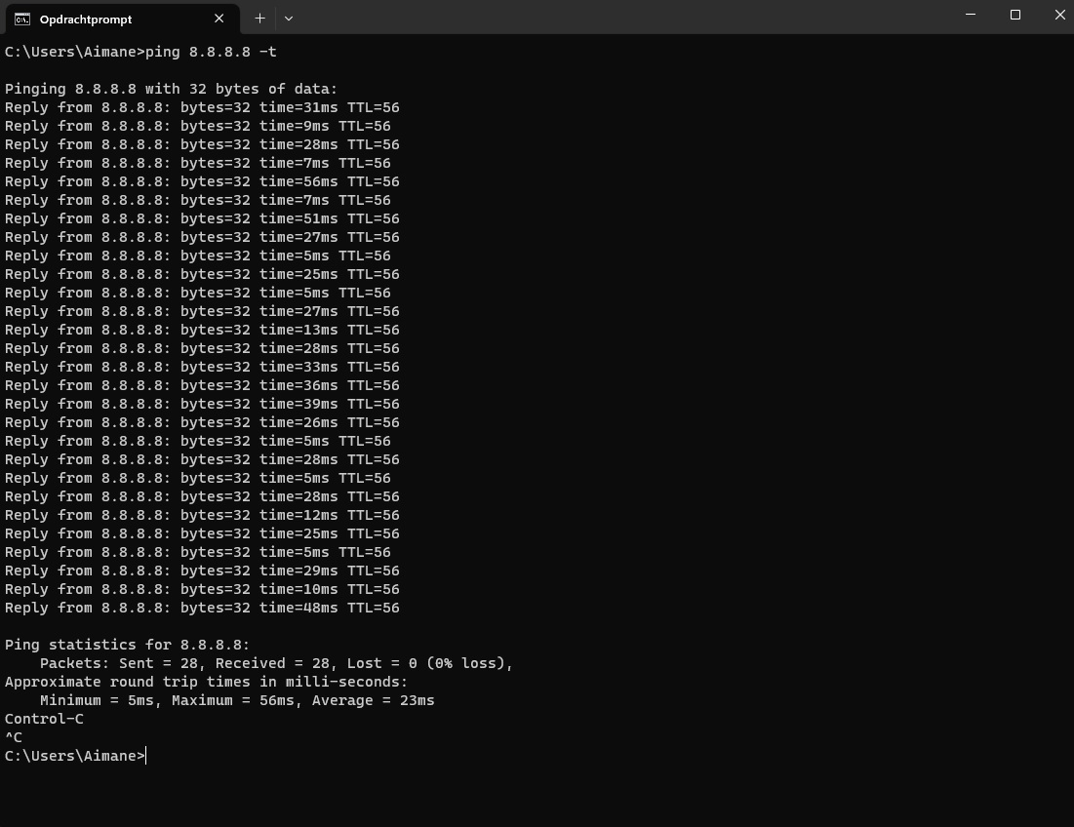  
  
  
  
  
  
  
  
  
  
  
  
  
  
  
  
  
  
1.2  
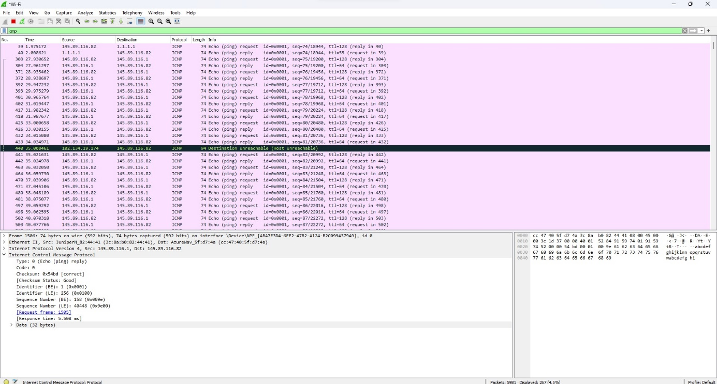  
  
1.3  
Adres van m’n laptop: 145.89.116.82  
Adres van de gateway/router die naar het internet toe route: 145.89.116.1  
  
1.4  
  
Op ipconfig /all kan ik mijn fysieke adress zien, die vergelijk ik met de twee fysieke adressen gegeven die te zien zijn op het screenshot.  
  
Volgens ipconfig /all is mijn fysieke code CC-47-40-5F-D7-4A, dus de AzureWav fabrikant is mijn laptop en hoort bij 148.89.116.82  
  
De andere fysieke code die bij JuniperN hoort is van de router en hoort dus bij ip adres 148.89.116.1  
  
  
  
  
  
  
  
  
  
  
1.5  
  
Type 0 !  
  
1.6  
Zoals te zien is bij de screenshot van 1.5 is de inhoud van de checksum het volgende:  
Checksum: 0x54bd [correct]  
[Checksum Status: Good]  
  
1.7  
  
32 bytes!  
  
1.8  
Het gemarkeerde in blauw is de data.  
Dit is ook te zien als je het tabje ‘Data (32 bytes)’ opent.  
Daar onder staat ‘Data: 616263 etc..’ Dit is het zelfde als het gemarkeerde data aan de onderkant.  
  
  
  
  
  
  
2.1  
  
  
2.2  
Alle adressen zijn onderdeel van het zelfde netwerk.  
  
2.3  
145.89.116.1 , je kunt namelijk onder het tab gateway zien wat de gateway is.  
De gateway is je router.  
  
  
  
  
  
  
  
  
  
  
  
2.4  
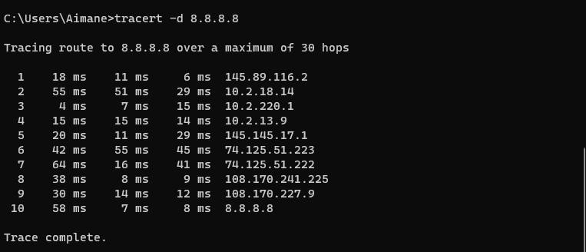  
  
2.5  
Het zijn ALLEMAAL routers.  
De route is bij een andere laptop van een klasgenoot is net anders.  
Zo lopen route 2 tot en met 7 gelijk, maar de rest verschilt.   
  
2.6  
10.2.220.1 , die staat namelijk in rij 3.